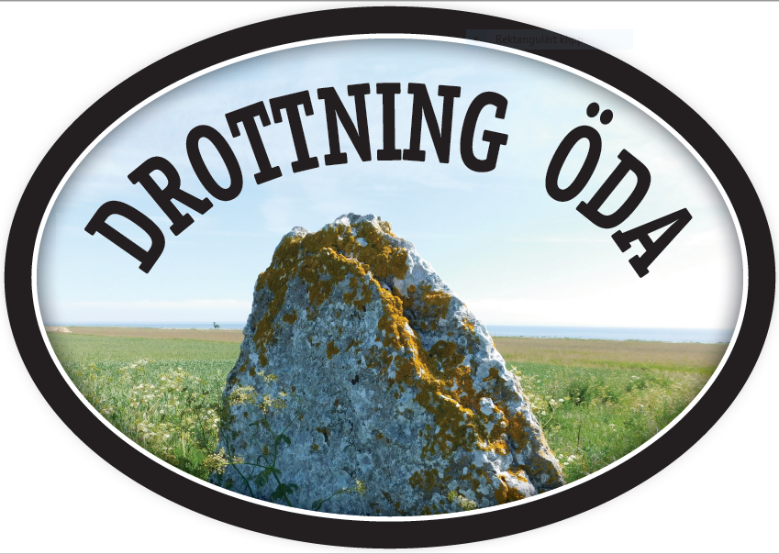
Förrätter
Kaninpaté m. Cumberlandsås, cornichoner o. picklad rödlök
70:-
Gravad lax med hovmästarsås och spenattimbal
80:-
Nässelpesto på toast
70:-
Huvudrätter
Grönsakslasagne med tomatsås och bönfyllning
150:-
Smördegsinbakad Torsk- & Lax-terrin med musslor, fänkål, o. ärtor, med vitt-vinsås och pressad potatis
225:-
Tournedos späckad med kräftstjärtar, i pepparrot-sås med grönsakspotpurri, och klyftpotatis
250:-
Efterrätter
Rabarber-parfait med fläderblom-sabayonne, mangococktail och havreflarn
85:-
Maräng Suisse med mango o. glass
70:-
Dagens rätt
165:

Dryckeslista

Bordsvatten 33 cl. 25:-
Lättöl, Loka naturell, citron, Cola Fruktsoda, Trocadero Zero, Sweppes Indian Tonic 33 cl. 30:-
Starköl
Mariestad 85:-
Ljus lager, 50 cl.
Mellerud 55:-
Pilsner, 33 cl.
Newcastel Brown 70:-
Ale 33 cl.
Brutal Brewing 75:-
India Pale Ale 33 cl.
Alkoholfri öl
Mariestad 35:-
Ljus lager, 33 cl.
Vin vitt
La Meridionale Fl. 275:-
Glas 85:-
Rött vin
La Meridionale Fl. 275:-
Glas 85:-
Varm dryck
Kaffe, The 25:-

Cocktail
Dry Martini 105:-
5 cl.
Old Fashioned 95:-
5 cl.
Long drinks
Ödas sommardrink 110:-
5 cl.
Golden Cadillac 120:-
5 cl.
Destillerat
Whiskey /cl. 16:-
Claymore blended
Gin /cl. 16:-
Lariios
Rom /cl. 16:-
Baccardi limon
Vodka /cl. 16:-
Oden
Cognac /cl. 29:-
Pierre Ferand Ambre

